Dekret

Nr. 8196, datë 23.5.2013

Për largim prokurori

Në mbështetje të nenit 149 pika 3 të Kushtetutës, si dhe të nenit 8 pika 2 germa “c” dhe të nenit 27 pika 1 germa “b” të ligjit nr. 8737, datë 12.2.2001 “Për organizimin dhe funksionimin e Prokurorisë në Republikën e Shqipërisë”, të ndryshuar, me propozim të Prokurorit të Përgjithshëm,

Dekretoj:

Neni 1

Zoti Bujar Iljazi, prokuror në Prokurorinë e Apelit Gjirokastër, të lirohet nga kjo detyrë, për shkak të plotësimit të moshës për daljen në pension.

Neni 2

Ky dekret hyn në fuqi menjëherë.

Presidenti i Republikës së Shqipërisë
Bujar Nishani

Vendim

Nr. 420, datë 15.5.2013

Për miratimin e marrëveshjes, ndërmjet këshillit të ministrave të republikës së shqipërisë dhe qeverisë së republikës së turqisë, për bashkëpunimin financiar ushtarak dhe të protokollit të zbatimit të ndihmës financiare, ndërmjet këshillit të ministrave të republikës së shqipërisë dhe qeverisë së republikës së turqisë

Në mbështetje të nenit 100 të Kushtetutës dhe të neneve 17 e 23 të ligjit nr. 8371, datë 9.7.1998 “Për lidhjen e traktateve dhje marrëveshjeve ndërkombëtare”, me propozimin e Ministrit të Punëve të Jashtme, Këshilli i Ministrave

Vendosi:

Miratimin e marrëveshjes, ndërmjet Këshillit të Ministrave të Republikës së Shqipërisë dhe Qeverisë së Republikës së Turqisë, për bashkëpunimin financiar ushtarak dhe të protokollit të zbatimit të ndihmës financiare, ndërmjet Këshillit të Ministrave të Republikës së Shqipërisë dhe Qeverisë së Republikës së Turqisë.
Ky vendim hyn në fuqi pas botimit në Fletoren Zyrtare.
Kryeministri
Sali Berisha

MARRËVESHJE
E BASHKËPUNIMIT FINANCIAR USHTARAK NDËRMJET KËSHILLIT TË MINISTRAVE TË REPUBLIKËS SË SHQIPËRISË DHE QEVERISË SË REPUBLIKËS SË TURQISË

Qeveria e Republikës së Turqisë dhe Këshilli i Ministrave i Republikës së Shqipërisë (më poshtë të quajtura “palët”), me synim forcimin e mëtejshëm të bashkëpunimit ushtarak dhe ofrimin e një kontributi për ristrukturimin e Forcave të Armatosura të Republikës së Shqipërisë, bazuar në lidhjet e qëndrueshme të miqësisë, kanë rënë dakord si më poshtë:

Neni 1

Qëllimi

Qeveria e Republikës së Turqisë i alokon Këshillit të Ministrave të Republikës së Shqipërisë një burim financiar në total 2.425.000 (dy milionë e katërqind e njëzet e pesë mijë) TL/lira turke të barasvlershme në USD/dollarë amerikanë, bazuar në bashkëpunimin financiar ushtarak. Shuma prej 1. 985.000 (një milion e nëntëqind e tetëdhjetë e pesë mijë) TL/lira turke të barasvlershme në USD/dollarë amerikanë, vihen në dispozicion për blerjen e pajisjeve nga shoqëri lokale që operojnë në Turqi, kryesisht nga shoqëri të industrisë turke të mbrojtjes për qëllime ushtarake dhe pjesa e mbetur prej 100.000 (një qind mijë) TL/lira turke të barasvlershme në monedhën USD/dollarë amerikanë, do të fillojë të vihet në dispozicion pas hyrjes në fuqi të protokollit të zbatimit të asistencës financiare, që do të nënshkruhet pas arritjes së kësaj marrëveshjeje. Shuma e burimeve të alokuara që arrin 340.000 (treqind e dyzet mijë) TL/lira turke, të barasvlershme në monedhën USD/dollarë amerikanë, do të përdoret për modernizimin e projektit të Aeroportit të Kuçovës/Shqipëri sipas parimeve të protokollit të zbatimit logjistik, i cili nënshkruhet veçmas ndërmjet autoriteteve të të dyja palëve të përmendura në këtë marrëveshje.

Neni 2

Fusha e veprimit

Burimi financiar, që përfshin edhe kontributin prej 10% të Këshillit të Ministrave të Republikës së Shqipërisë, arrin shumën 2.205.556 (dy milionë e dyqind e pesë mijë e pesëqind e pesëdhjetë e gjashtë) TL/lira turke të barasvlershme në monedhën USD/dollarë amerikanë, i vihen në dispozicion Këshillit të Ministrave të Republikës së Shqipërisë në formën e kontributit financiar për shpenzimet e pajisjeve dhe shërbimeve që do të blihen për qëllime ushtarake nga shoqëritë lokale në Turqi, kryesisht nga shoqëri të industrisë turke të mbrojtjes; burimi financiar që arrin deri 100.000 (njëqind mijë) TL/lira turke të barasvlershme në monedhën USD/dollarë amerikanë, vihet në dispozicion në formën e asistencës financiare sipas legjislacionit përkatës të Qeverisë së Republikës së Turqisë.

Neni 3

Autoritetet kompetente dhe pikat e kontaktit

Kjo marrëveshje zbatohet nga ana e Ministrisë së Mbrojtjes Kombëtare të Republikës së Turqisë në emër të Qeverisë së Republikës së Turqisë dhe nga Ministria e Mbrojtjes e Republikës së Shqipërisë në emër të Këshillit të Ministrave të Republikës së Shqipërisë. Pikat e kontaktit për këtë marrëveshje janë Zyra e Atasheut Ushtarak e Këshillit të Ministrave të Republikës së Shqipërisë në Ankara/Turqi dhe Zyra e Atasheut Ushtarak të Republikës së Turqisë në Tiranë/Turqi.
Neni 4

Parimet e zbatimit

1. Në rast të blerjes së pajisjeve për qëllime ushtarake nga shoqëritë lokale që operojnë në Turqi, kryesisht shoqëri turke të industrisë së mbrojtjes me burime financiare që arrijnë deri 1.985.000 (një milion e nëntëqind e tetëdhjetë e pesë mijë) TL/lira turke të barasvlershme në monedhën USD/dollarë amerikanë:
a) Nëse pajisjet dhe shërbimet e blera arrijnë shumën 2.205.556 (dy milionë e dyqind e pesë mijë e pesëqind e pesëdhjetë e gjashtë) TL/ lira turke të barasvlershme në monedhën USD/dollarë amerikanë dhe e tejkalojnë këtë shumë, atëherë 90% e shumës 2.205.556 (dy milionë e dyqind e pesë mijë e pesëqind e pesëdhjetë e gjashtë) TL/lira turke të barasvlershme në monedhën USD/dollarë amerikanë;
b) Nëse pajisjet dhe shërbimet e blera arrijnë shumën e më pak se 2.205.556 (dy milionë e dyqind e pesë mijë e pesëqind e pesëdhjetë e gjashtë) TL/lira turke të barasvlershme në monedhën USD/dollarë amerikanë, atëherë 90% e shumës së vlerës së pajisjeve dhe shërbimeve të blera,
vihet në dispozicion pas dhënies së urdhrit nga Ministria e Mbrojtjes Kombëtare të Republikës së Turqisë për Bankën Qendrore në zbatim të parimeve të marrëveshjes, duke i transferuar në numrin e llogarisë së shoqërisë, e cila ka realizuar prokurimin, dhe të përcaktuar nga Këshilli i Ministrave të Republikës së Shqipërisë.
2. Burimi financiar i alokuar Këshillit të Ministrave të Republikës së Shqipërisë sipas kësaj marrëveshjeje, duhet të përdoret deri më 31 dhjetor 2017.
3. Këshilli i Ministrave i Republikës së Shqipërisë i dërgon listën e kërkesave të përcaktuara sipas burimit të alokuar (gjithashtu, duke përcaktuar prioritetet) Ministrisë së Mbrojtjes Kombëtare të Republikës së Turqisë para ardhjes në Turqi për prokurim. Nën koordinimin e Ministrisë së Mbrojtjes Kombëtare të Republikës së Turqisë, përcaktohen shoqëritë përkatëse dhe Këshilli i Ministrave i Republikës së Shqipërisë fillon procesin e blerjes nga shoqëritë lokale që operojnë në Turqi, kryesisht shoqëri turke të industrisë së mbrojtjes.
4. Pagesat realizohen nga ana e Ministrisë së Mbrojtjes Kombëtare të Republikës së Turqisë në llogarinë bankare të shoqërisë së prokuruar dhe të përcaktuar nga Këshilli i Ministrave i Republikës së Shqipërisë pas plotësimit të kushteve të mëposhtme:
a) Nënshkrimit dhe përmbushjes së kontratës ndërmjet Këshillit të Ministrave të Republikës së Shqipërisë dhe shoqërisë;
b) Deklarimit nëpërmjet një note diplomatike se pajisjet dhe shërbimet e blera nga Këshilli i Ministrave i Republikës së Shqipërisë janë marrë në zotërim/dorëzuar;
c) Deklarimit nëpërmjet një note diplomatike se shuma e kontributit të Republikës së Shqipërisë është paguar nga ana e Këshillit të Ministrave të Republikës së Shqipërisë.
5. Në rast se Këshilli i Ministrave i Republikës së Shqipërisë realizon një blerje, e cila e tejkalon burimin financiar të alokuar dhe shumën e kontributit, i kërkohet që të transferojë burime shtesë kundrejt kontributit të tij. Qeveria e Republikës së Turqisë nuk realizon asnjë pagesë me vlerë më të lartë se shuma e caktuar në marrëveshje.
6. Shpenzimet, të cilat lidhen drejtpërdrejt me alokimin e burimit financiar, si: siguracioni, taksat, detyrimet bankare dhe ndryshimet e kursit të këmbimit, përcaktohen në kontratën e shitjes që do të lidhet ndërmjet Këshillit të Ministrave të Republikës së Shqipërisë dhe shoqërisë.
7. Vizitat që lidhen me procesin e prokurimit mund të fillojnë pas hyrjes në fuqi të kësaj marrëveshjeje, sipas nenit 9 të saj. Shpenzimet e zyrtarëve të Këshillit të Ministrave të Republikës së Shqipërisë që lidhen me këtë proces mbulohen nga Këshilli i Ministrave i Republikës së Shqipërisë.
8. 100.000 (njëqind mijë) TL/monedha turke, të barasvlershme në USD/dollarë amerikanë të asistencës financiare vihen në dispozicion sipas parimeve të Protokollit të Zbatimit të Asistencës Financiare, i cili do të nënshkruhet veçmas nga autoritetet e të dyja palëve të përmendura në këtë marrëveshje.
9. Burimi i alokuar nga Protokolli i Asistencës Financiare transferohet nga Ministria e Mbrojtjes Kombëtare të Republikës së Turqisë në numrin e llogarisë të Atasheut Ushtarak të Republikës së Turqisë në Tiranë/Shqipëri.

Neni 5

E drejta e përdorimit të mallrave dhe shërbimeve

1. Me anë të kësaj marrëveshjeje, Këshilli i Ministrave i Republikës së Shqipërisë bie dakord të paguajë të ardhurat e përfituara, duke përjashtuar nga inventari mallrat dhe shërbimet që do të transferohen nga Qeveria e Republikës së Turqisë, në numrin e llogarisë bankare që do të caktohet nga Qeveria e Republikës së Turqisë.
2. Këshilli i Ministrave i Republikës së Shqipërisë bie dakord të mos transferojë mallrat dhe shërbimet ose të drejtat e tyre të përdorimit drejt një vendi tjetër apo pale të tretë, pa pëlqimin paraprak të Qeverisë së Republikës së Turqisë.
3. Kushtet e kësaj marrëveshjeje nuk cenojnë detyrimet që rrjedhin nga traktatet e tjera ndërkombëtare në të cilat të dy palët janë palë të përfshira dhe nuk duhet të përdoren kundër të drejtave, sigurisë dhe integritetit territorial të shteteve të tjera.

Neni 6

Siguria e informacionit të klasifikuar

Këshilli i Ministrave i Republikës së Shqipërisë nuk zbulon përmbajtjen dhe zbatimin e marrëveshjes apo informacionin e klasifikuar që mund të shkëmbehet mes palëve për një palë të tretë qeveritare, shoqëri apo person, pa pëlqimin me shkrim të Qeverisë së Republikës së Turqisë. Ky parim i konfidencialitetit do të vazhdojë të zbatohet edhe pas përfundimit të marrëveshjes.

Neni 7

Zgjidhja e mosmarrëveshjeve

Në rast të një mosmarrëveshjeje që mund të lindë për shkak të zbatimit apo interpretimit të kësaj marrëveshjeje, mosmarrëveshja nuk i paraqitet asnjë pale të tretë, bordi arbitrazhi apo gjykate ndërkombëtare dhe zgjidhet nëpërmjet bisedimeve.

Neni 8

Rishikimi dhe amendimi

1. Secila palë mund të propozojë rishikimin ose amendimin e kësaj marrëveshjeje. Në këtë rast, palët fillojnë diskutimet mbi rishikimin apo amendimin e çështjeve brenda maksimumi 30 (tridhjetë) ditëve pas marrjes së njoftimit me shkrim për rishikim.
2. Amendimet e rëna dakord me shkrim ndërmjet palëve hyjnë në fuqi në përputhje me procedurën e parashikuar në nenin 9.
3. Nëse nuk është arritur asnjë rezultat brenda 60 (gjashtëdhjetë) ditëve pas fillimit të konsultimeve, kësaj marrëveshjeje i jepet fund në përputhje me dispozitat e nenit 10.
4. Palët vazhdojnë të përmbushin detyrimet e tyre që rrjedhin nga kjo marrëveshje gjatë procesit të konsultimit.

Neni 9

Ratifikimi dhe hyrja në fuqi

Kjo marrëveshje hyn në fuqi në datën e marrjes së njoftimit të fundit me shkrim, me anë të të cilit palët njoftojnë njëra-tjetrën nëpërmjet kanaleve diplomatike, mbi përfundimin e procedurave të tyre të brendshme ligjore të nevojshme për hyrjen në fuqi të marrëveshjes.

Neni 10

Kohëzgjatja dhe përfundimi

1. Kjo marrëveshje mbetet në fuqi deri në kohën kur burimi financiar i alokuar Këshillit të Ministrave të Republikës së Shqipërisë të jetë përdorur plotësisht, dhe me çdo kusht deri më 31 dhjetor 2017.
2. Në rast se një nga palët nuk është në gjendje të pajtohet apo arrin në përfundimin se pala tjetër nuk pajtohet me dispozitat e kësaj marrëveshjeje, palët duhet të jenë në gjendje të propozojnë me shkrim organizimin e një konsultimi. Konsultimet në fjalë duhet të fillojnë brenda maksimumi 30 (tridhjetë) ditëve pas marrjes së njoftimit me shkrim. Nëse nuk arrihet asnjë rezultat brenda 45 (dyzet e pesë) ditëve në vazhdim, secila palë i jep fund kësaj marrëveshjeje brenda 60 (gjashtëdhjetë) ditëve nga data e marrjes së njoftimit me shkrim.
3. Dhënia fund e marrëveshjes për çdo lloj arsyeje nuk ndikon në zbatimin e dispozitave të përmendura në nenin 5 të kësaj marrëveshjeje.

Neni 11

Teksti dhe nënshkrimet

Kjo marrëveshje hartohet në dy kopje origjinale në turqisht, shqip dhe anglisht, ku të gjitha tekstet janë njëlloj autentike. Në rast të mosmarrëveshjeve që mund të lindin për shkak të zbatimit të kësaj marrëveshjeje, teksti në gjuhën angleze do të ketë përparësi.
Në dëshmi të kësaj, nënshkruesit, të autorizuar ligjërisht si përfaqësues të të dyja palëve, kanë nënshkruar këtë marrëveshje më 25.12.2012, në Ankara/Republika e Turqisë.

NË EMËR SË KËSHILLIT TË MINISTRAVE TË REPUBLIKËS SË SHQIPËRISË | NË EMËR TË QEVERISË TË REPUBLIKËS SË TURQISË
Nënshkrimi:  Emri: SH.T.Z Altin Kodra  Pozicioni: Ambasador | Nënshkrimi:  Emri: Gjeneral brigade Mustafa Avci  Pozicioni: Nënsekretar për teknologjinë  dhe koordinimin

PROTOKOLLI I ZBATIMIT
NË LIDHJE ME ASISTENCËN FINANCIARE NDËRMJET KËSHILLIT TË MINISTRAVE TË REPUBLIKËS SË SHQIPËRISË DHE QEVERISE SË REPUBLIKËS SË TURQISË

Qeveria e Republikës së Turqisë dhe Këshilli i Ministrave i Republikës së Shqipërisë (më poshtë të quajtura “palët”) kanë rënë dakord mbi çështjet e mëposhtme për sa i përket asistencës financiare, që do të jepet në kuadër të marrëveshjes së bashkëpunimit financiar ushtarak të datës 25.12.2012.

Neni 1

Qëllimi

Qëllimi i këtij protokolli është përcaktimi i parimeve zbatuese të asistencës financiare në vlerën 100.000 (njëqind mijë) TL/lira turke të barasvlershme në USD/dollarë, e cila do të sigurohet nga Qeveria e Republikës së Turqisë për Këshillin e Ministrave të Republikës së Shqipërisë.

Neni 2

Fusha e veprimit

Asistenca financiare që do të jepet nga ana e Qeverisë së Republikës së Turqisë do të përdoret për të mbuluar shpenzimet e kursit dhe të udhëtimit të personelit të Ministrisë së Mbrojtjes të Republikës së Shqipërisë, të cilët do të vizitojnë Republikën e Turqisë, si dhe për të mbuluar detyrime të tjera të rastit.

Neni 3

Parimet e zbatimit

1. Burimi i dhënë Këshillit të Ministrave të Republikës së Shqipërisë sipas këtij protokolli duhet të përdoret deri më 31 dhjetor 2017.
2. Shuma prej 100.000 (njëqind mijë) TL/lira turke të barasvlershme në USD/dollarë jepet për të mbuluar shpenzimet e kursit dhe vizitës/udhëtimit të personelit të Ministrisë së Mbrojtjes të Republikës së Shqipërisë, të cilët do të vizitojnë Republikën e Turqisë, si dhe për të mbuluar detyrime të tjera sipas rastit.
Shpenzimet e personelit të Forcave të Armatosura të Republikës së Shqipërisë, të përcaktuara më poshtë do të mbulohen nga burimi i alokuar:
a) Shpenzimet e personelit të Forcave të Armatosura të Republikës së Shqipërisë, të cilët ndjekin Kurset e Partneritetit për Paqe dhe Qendrës së Mbrojtjes së Ekselencës kundër Terrorizmit, në shumën 60.000 (gjashtëdhjetë mijë) TL/lira turke të barasvlershme në dollarë amerikanë/USD;
b) Shpenzimet e vizitës zyrtare të personelit të Forcave të Armatosura të Republikës së Shqipërisë, të cilët do të vizitojnë Republikën e Turqisë, në shumën 20.000 (njëzet mijë) TL/lira turke të barasvlershme në dollarë amerikanë/USD;
c) Shpenzimet për të mbuluar nevojat e tjera që mund të lindin sipas rastit, në shumën 20.000 (njëzet mijë) TL/lira turke të barasvlershme në dollarë amerikanë/USD.
3. Asistenca financiare e dhënë sipas protokollit transferohet nga Ministria e Mbrojtjes Kombëtare të Republikës së Turqisë në llogarinë bankare të Atasheut Ushtarak të Republikës së Turqisë në Tiranë/Shqipëri. Burimi financiar përdoret nën mbikëqyrjen e Atasheut Ushtarak të Republikës së Turqisë në Tiranë/Shqipëri në kuadër të udhëzimeve të dhëna nga Shtabi i Përgjithshëm i Turqisë.

4. Transferimi i burimeve kur nevojiten realizohet nga ana e Shtabit të Përgjithshëm të Turqisë, sipas nevojës.

Neni 4

Siguria e të dhënave të klasifikuara

Këshilli i Ministrave i Republikës së Shqipërisë nuk zbulon përmbajtjen dhe zbatimin e protokollit ose të të dhënave të klasifikuara të shkëmbyera ndërmjet palëve, për një qeveri, shoqëri apo personi të një pale të tretë pa pëlqimin e Republikës së Turqisë. Ky parim i konfidencialitetit do të vazhdojë të zbatohet edhe pas përfundimit të protokollit.

Neni 5

Zgjidhja e mosmarrëveshjeve

1. Në rast të ndonjë mosmarrëveshjeje që mund të lindë për shkak të zbatimit apo të interpretimit të këtij protokolli, mosmarrëveshja nuk i paraqitet asnjë pale të tretë, bordi arbitrazhi apo gjykate ndërkombëtare. Çdo mosmarrëveshje që lind gjatë zbatimit të këtij protokolli zgjidhet nëpërmjet bisedimeve.
2. Për sa u përket çështjeve që nuk mbulohen nga ky protokoll, zbatohen dispozitat përkatëse të “Marrëveshjes së bashkëpunimit financiar ushtarak” të nënshkruar më …………
3. Dispozitat e këtij protokolli nuk ndikojnë te të drejtat dhe detyrimet që lindin nga marrëveshjet e tjera ndërkombëtare të palëve.

Neni 6

Rishikimi dhe amendimi

1. Secila palë mund të propozojë rishikimin apo amendimin e këtij protokolli. Në këtë rast, palët fillojnë diskutimet brenda maksimumi 30 (tridhjetë) ditëve nga marrja e njoftimit me shkrim në lidhje me këtë.
2. Amendimet e rëna dakord nga palët me shkrim hyjnë në fuqi në përputhje me procedurat e përshkruara në nenin 7.
3. Në rast se nuk arrihet asnjë rezultat brenda 60 (gjashtëdhjetë) ditëve pas fillimit të konsultimeve, këtij protokolli do t’i jepet fund sipas dispozitave të nenit 8.
4. Palët vazhdojnë të përmbushin detyrimet e tyre që lindin nga ky protokoll gjatë procesit të konsultimit.
Neni 7

Ratifikimi dhe hyrja në fuqi

Ky protokoll hyn në fuqi në datën e marrjes së njoftimit të fundit me shkrim, me anë të të cilit palët njoftojnë njëra-tjetrën, nëpërmjet kanaleve diplomatike, mbi përfundimin e procedurave të tyre të brendshme ligjore të nevojshme për hyrjen në fuqi të protokollit.

Neni 8

Kohëzgjatja dhe përfundimi

1. Ky protokoll mbetet në fuqi deri në përdorimin e plotë të burimit financiar të alokuar Këshillit të Ministrave të Republikës së Shqipërisë dhe me çdo kusht deri më 31 dhjetor 2017.
2. Në rast se një nga palët nuk është në gjendje të pajtohet apo arrin në përfundimin se pala tjetër nuk pajtohet me dispozitat e kësaj marrëveshjeje, palët duhet të jenë në gjendje të propozojnë me shkrim organizimin e një konsultimi. Konsultimet në fjalë duhet të fillojnë brenda maksimumi 30 (tridhjetë) ditëve pas marrjes së njoftimit me shkrim. Nëse nuk arrihet asnjë rezultat brenda 45 (dyzet e pesë) ditëve të ardhshme, secila palë i jep fund kësaj marrëveshjeje brenda 60 (gjashtëdhjetë) ditëve nga data e marrjes së njoftimit me shkrim.

Neni 9

Teksti dhe nënshkrimi

1. Ky protokoll hartohet në dy kopje origjinale në gjuhën turke, shqipe dhe angleze, ku secili tekst është njëlloj autentik. Në rast të një mosmarrëveshjeje që mund të lindë për shkak të zbatimit të këtij protokolli, teksti në gjuhën angleze do të ketë përparësi.
2. Në dëshmi të kësaj, nënshkruesit e mëposhtëm, si përfaqësues të ligjshëm të autorizuar të të dyja palëve, kanë nënshkruar këtë protokoll më 25.12.2012, në Ankara/Republika e Turqisë.

NË EMËR SË KËSHILLIT TË MINISTRAVE TË REPUBLIKËS SË SHQIPËRISË | NË EMËR TË QEVERISË TË REPUBLIKËS SË TURQISË
Nënshkrimi:  Emri: SH.T.Z Altin Kodra  Pozicioni: Ambasador | Nënshkrimi:  Emri: Gjeneral brigade Mustafa Avci  Pozicioni: Nënsekretar për teknologjinë dhe koordinimin

Vendim

Nr. 443, datë 22.5.2013

Për kalimin në përgjegjësi administrimi të ministrisë së ekonomisë, tregtisë dhe energjetikës të pronave shtetërore, që preken nga zhvillimi i projektit hidroenergjetik në kaskadën mbi lumin devoll

Në mbështetje të nenit 100 të Kushtetutës, të neneve 2,3,4/1, 5,6,7,10,11,12,13,14,15 e 16, të ligjit nr. 8743, datë 22.2.2001 “Për pronat e paluajtshme të shtetit”, të ndryshuar dhe të ligjit nr. 10 083, datë 23.2.2009 “Për miratimin e kontratës së koncesionit për projektimin, financimin, ndërtimin, marrjen në pronësi, shfrytëzimin, mirëmbajtjen dhe transferimin e projektit të hidrocentralit në lumin Devoll në Republikën e Shqipërisë”, të ndryshuar, me propozimin e Ministrit të Ekonomisë, Tregtisë dhe Energjetikës, Këshilli i Ministrave

Vendosi:

1. Kalimin në përgjegjësi administrimi të Ministrisë së Ekonomisë, Tregtisë dhe Energjetikës të pronave shtetërore, që preken nga zhvillimi i projektit hidroenergjetik në kaskadën mbi lumin Devoll, sipas tabelës bashkëlidhur këtij vendimi.
2. Pronat e sipërpërmendura, të cilat kalojnë në përgjegjësi administrimi të Ministrisë së Ekonomisë, Tregtisë dhe Energjetikës, të hiqen nga listat e inventarit, që i bashkëlidhen respektivisht vendimeve të mëposhtme të Këshillit të Ministrave:
a) nr. 1157, datë 25.11.2009 “Për miratimin e listës së inventarit të pronave të paluajtshme shtetërore, të bordeve të kullimit, të cilat i kalojnë në përgjegjësi administrimi Ministrisë së Bujqësisë, Ushqimit dhe Mbrojtjes së Konsumatorit”.
b) nr. 507, datë 13.7.2011 “Për miratimin e listës përfundimtare të pronave të paluajtshme publike, që transferohen në pronësi ose në përdorim të komunës Sult, të qarkut të Elbasanit”;
c) nr. 273, datë 18.4.2012 “Për miratimin e listës përfundimtare të pronave të paluajtshme publike, që transferohen në pronësi ose në përdorim të komunës Pishaj, të qarkut të Elbasanit”;
ç) nr. 703, datë 5.10.2011 “Për miratimin e listës përfundimtare të pronave të paluajtshme publike, që transferohen në pronësi ose në përdorim të komunës Kodovjat, të qarkut të Elbasanit”;
d) nr. 734, datë 26.10.2011 “Për miratimin e listës përfundimtare të pronave të paluajtshme publike, që transferohen në pronësi ose në përdorim të komunës Moglicë, të qarkut të Korçës”.
dh) nr. 431, datë 11.7.2007 “Për miratimin e listës përfundimtare të pronave të paluajtshme publike, që transferohen në pronësi ose në përdorim të bashkisë Gramsh, të qarkut të Elbasanit”;
3. Çdo vendim i Këshillit të Ministrave, përveç vendimeve të përmendura në pikën 2 të këtij vendimi dhe që bie në kundërshtim pjesërisht ose plotësisht me të, të ndryshohet ose të shfuqizohet.
4. Zyra Qendrore e Regjistrimit të Pasurive të Paluajtshme dhe zyrat vendore të regjistrimit të pasurive të paluajtshme Elbasan, Gramsh dhe Korçë të pezullojnë të gjitha transaksionet me pasuritë, sipas listës bashkëlidhur këtij vendimi, deri në përfundimin e regjistrimit të pronave në përgjegjësi administrimi të Ministrisë së Ekonomisë, Tregtisë dhe Energjetikës.
5. Autorizohet dhe ngarkohet Ministria e Ekonomisë, Tregtisë dhe Energjetikës të lidhë me koncesionarin/shoqërinë “Devoll Hydropower”, sh.a., marrëveshjen e uzufruktit për pasuritë shtetërore, sipas listës bashkëlidhur.
6. Efektet financiare, që rrjedhin nga ky vendim, të përballohen nga shoqëria “Devoll Hydropower”, sh.a.
7. Ngarkohen Ministria e Ekonomisë, Tregtisë dhe Energjetikës, Ministria e Bujqësisë, Ushqimit dhe Mbrojtjes së Konsumatorit, Ministria e Brendshme, Zyra Qendrore e Regjistrimit të Pasurive të Paluajtshme e zyrat vendore të regjistrimit të pasurive të paluajtshme Elbasan, Gramsh e Korçë dhe shoqëria “Devoll Hydropower” sh.a. për zbatimin e këtij vendimi.
Ky vendim hyn në fuqi menjëherë dhe botohet në Fletoren Zyrtare.

Kryeministri
Sali Berisha

INFORMACION I PËRMBLEDHUR I PRONAVE SHTETËRORE NË ZONËN E PREKUR NGA PROJEKTI I KASKADËS SË DEVOLLIT

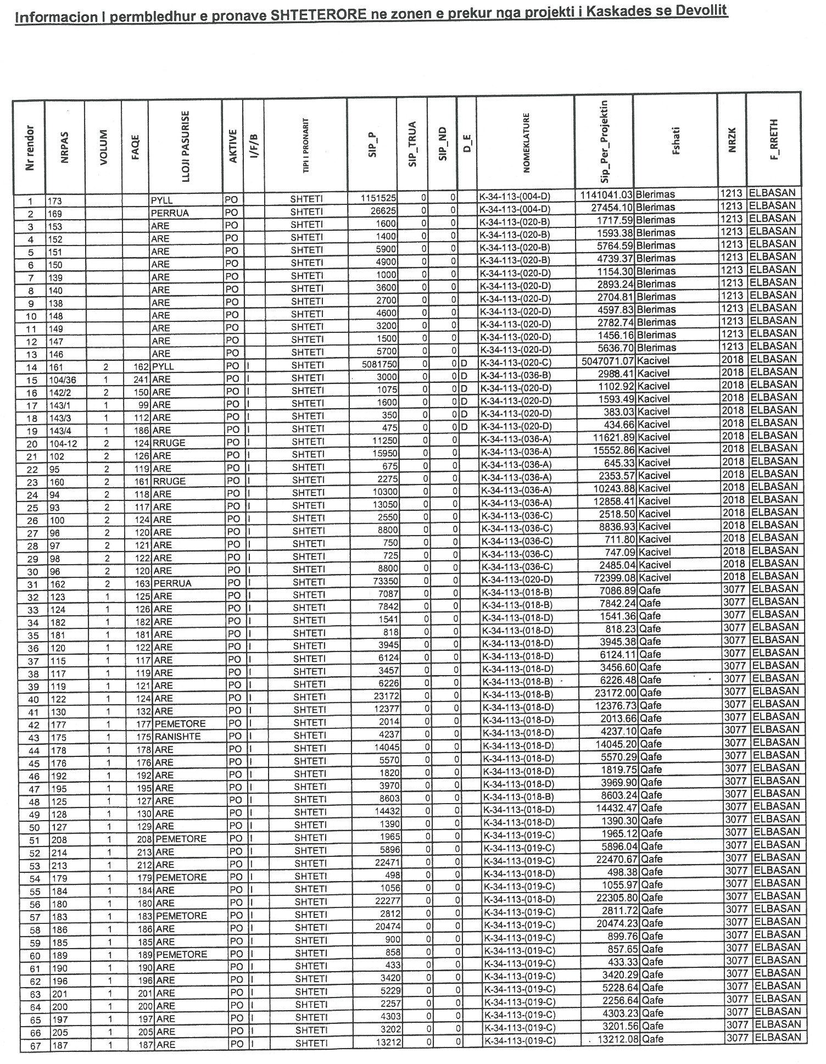
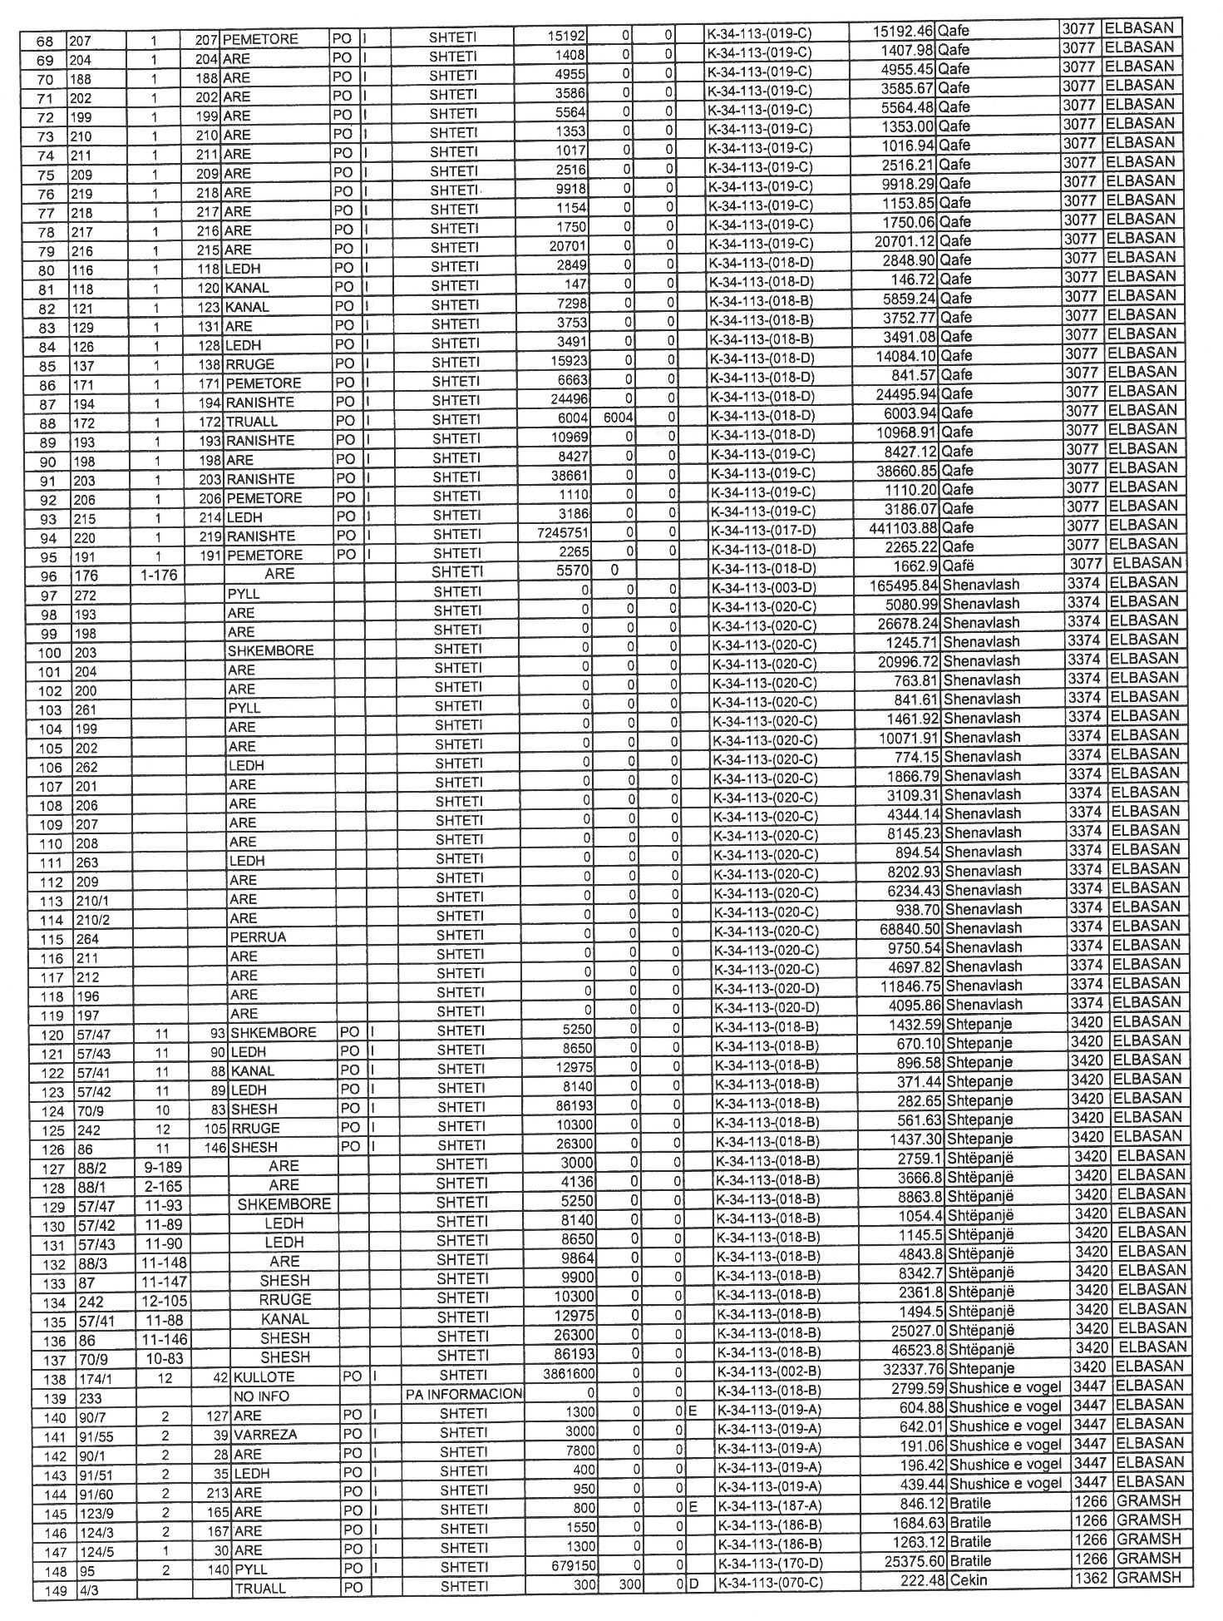

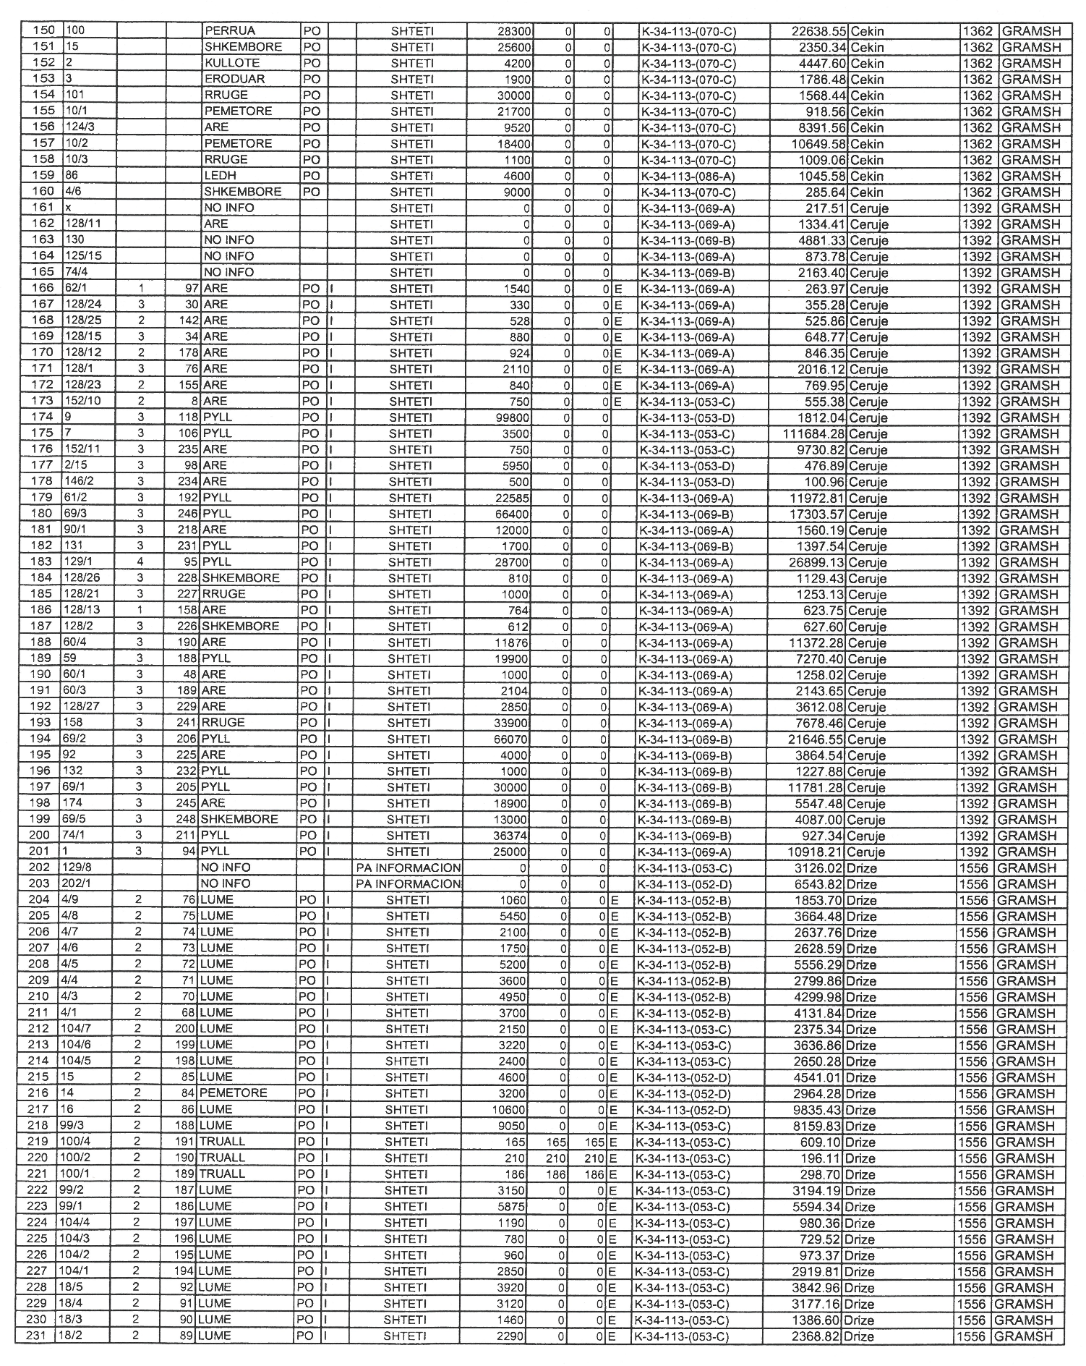

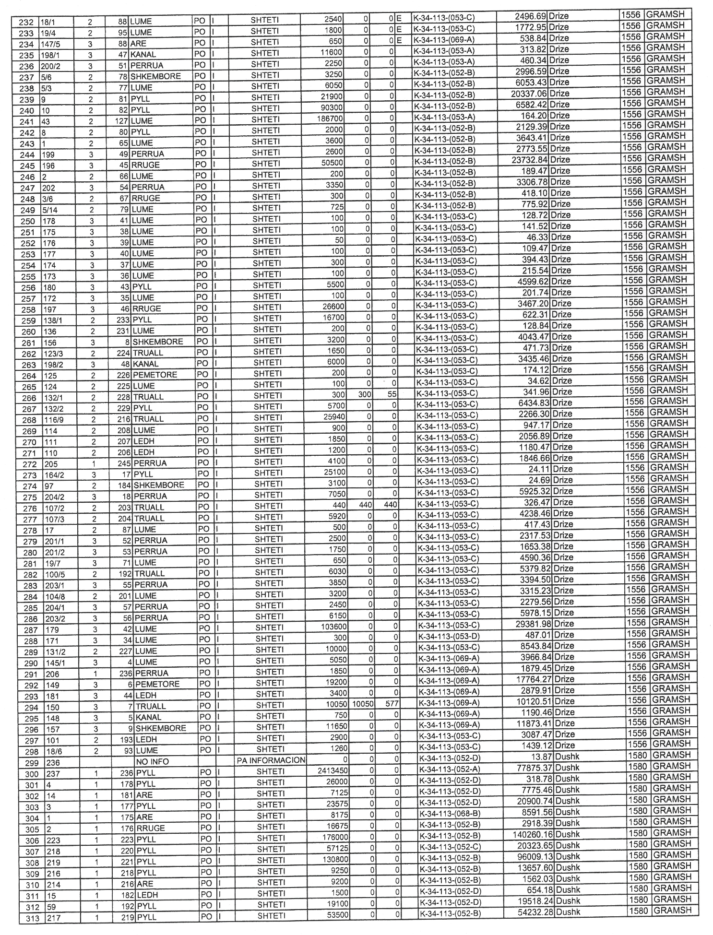
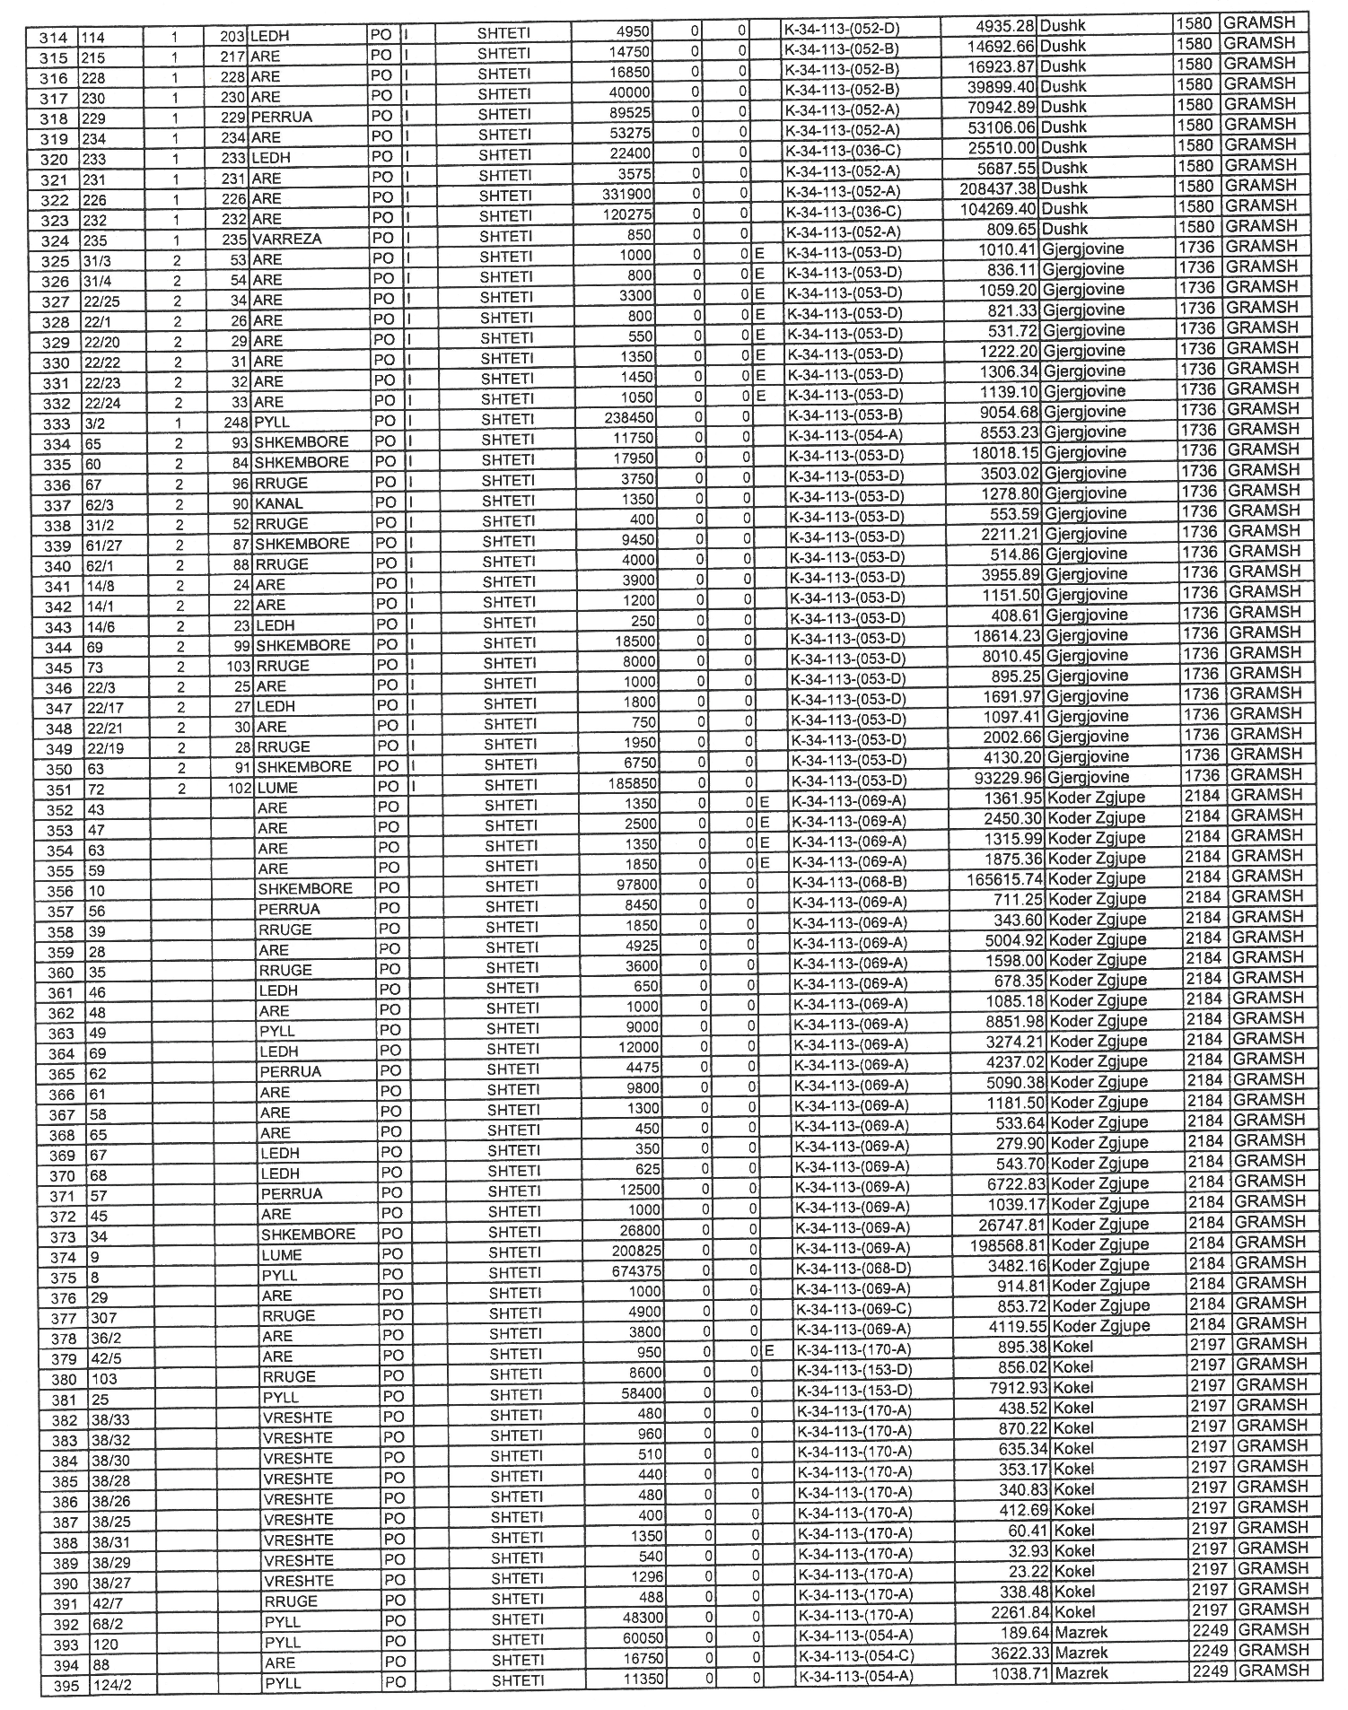
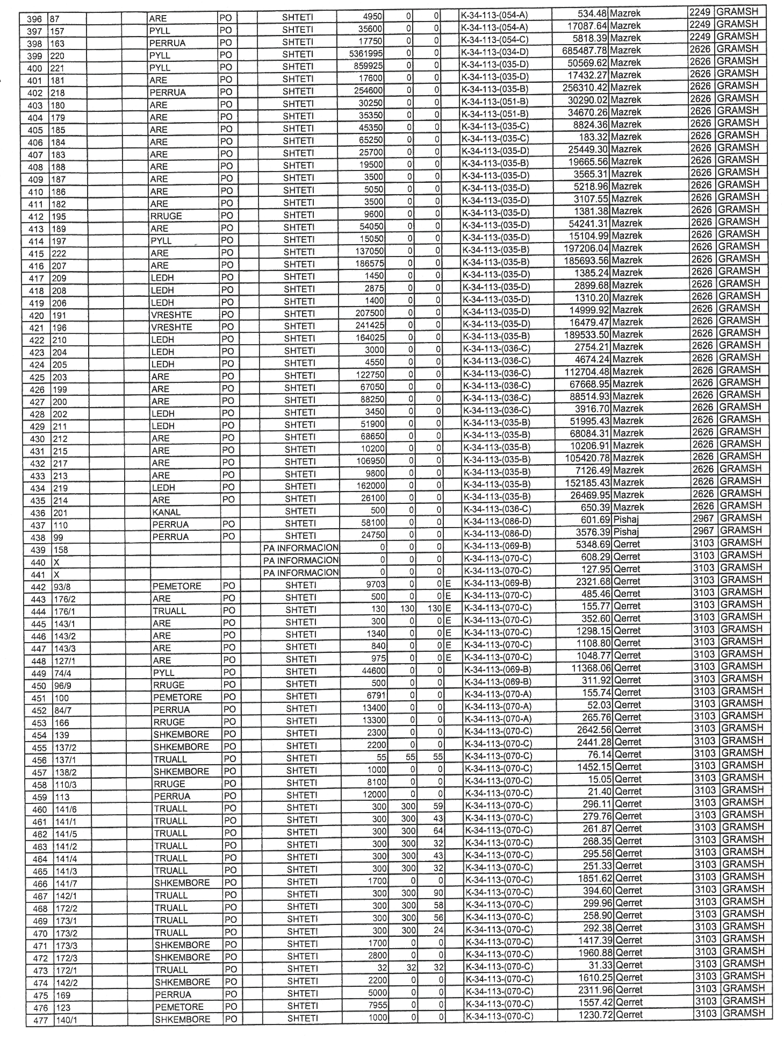

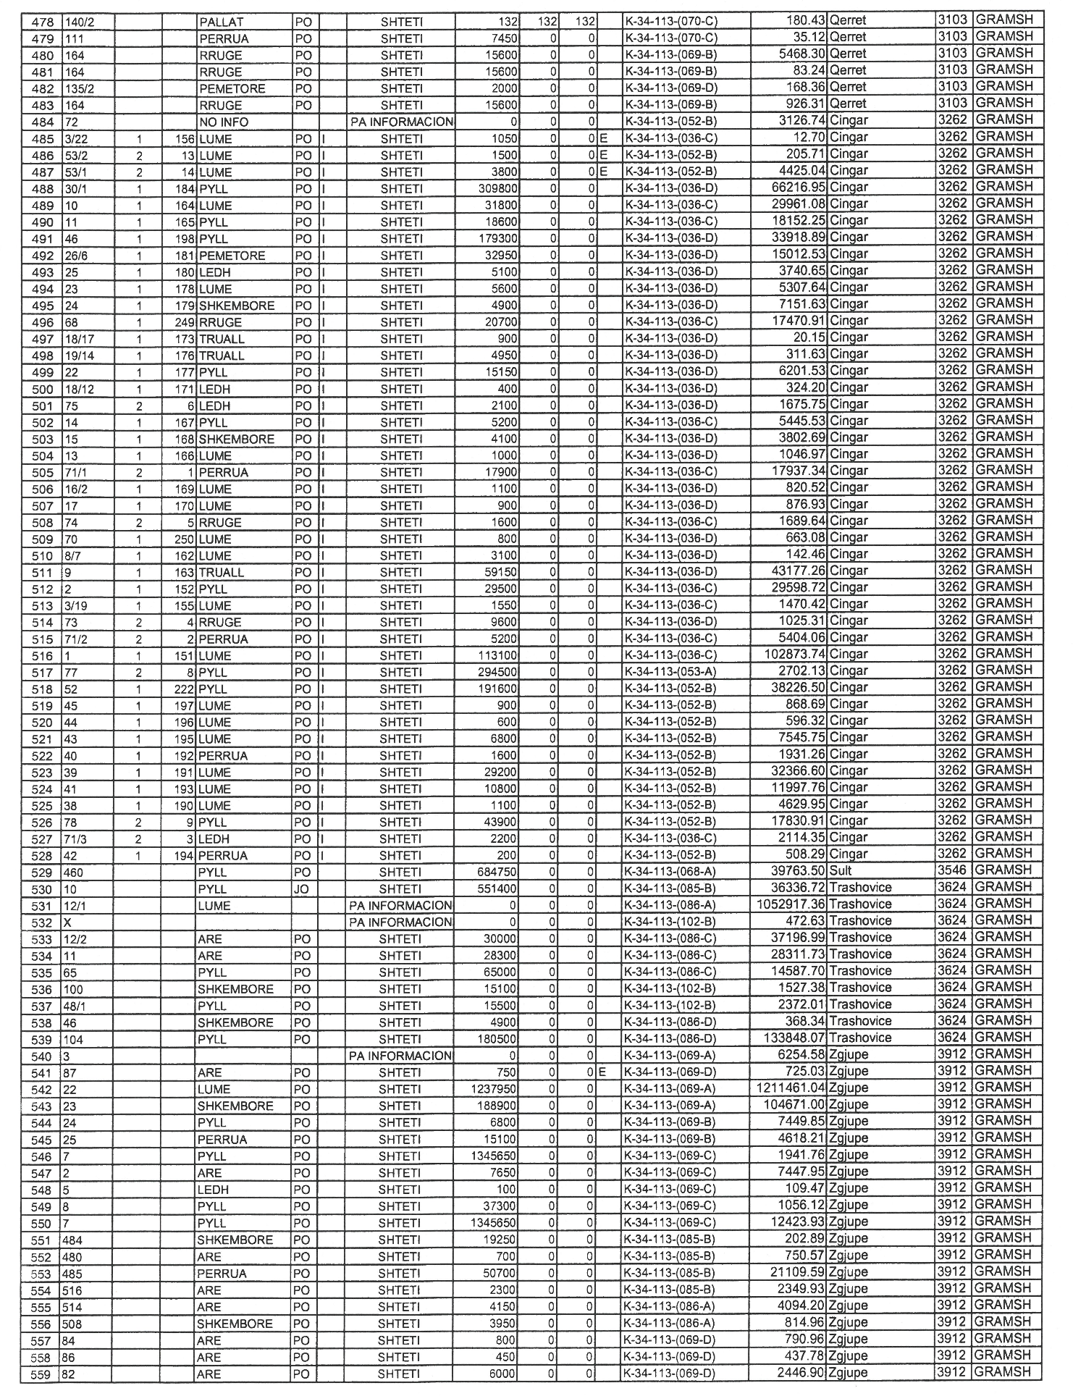

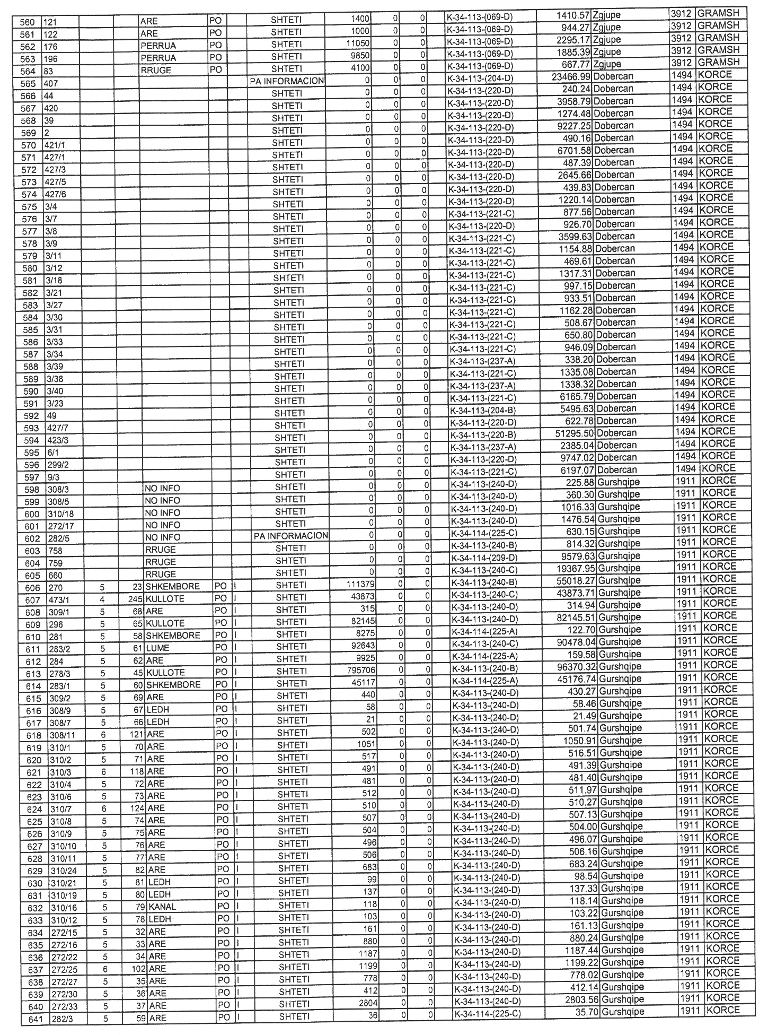
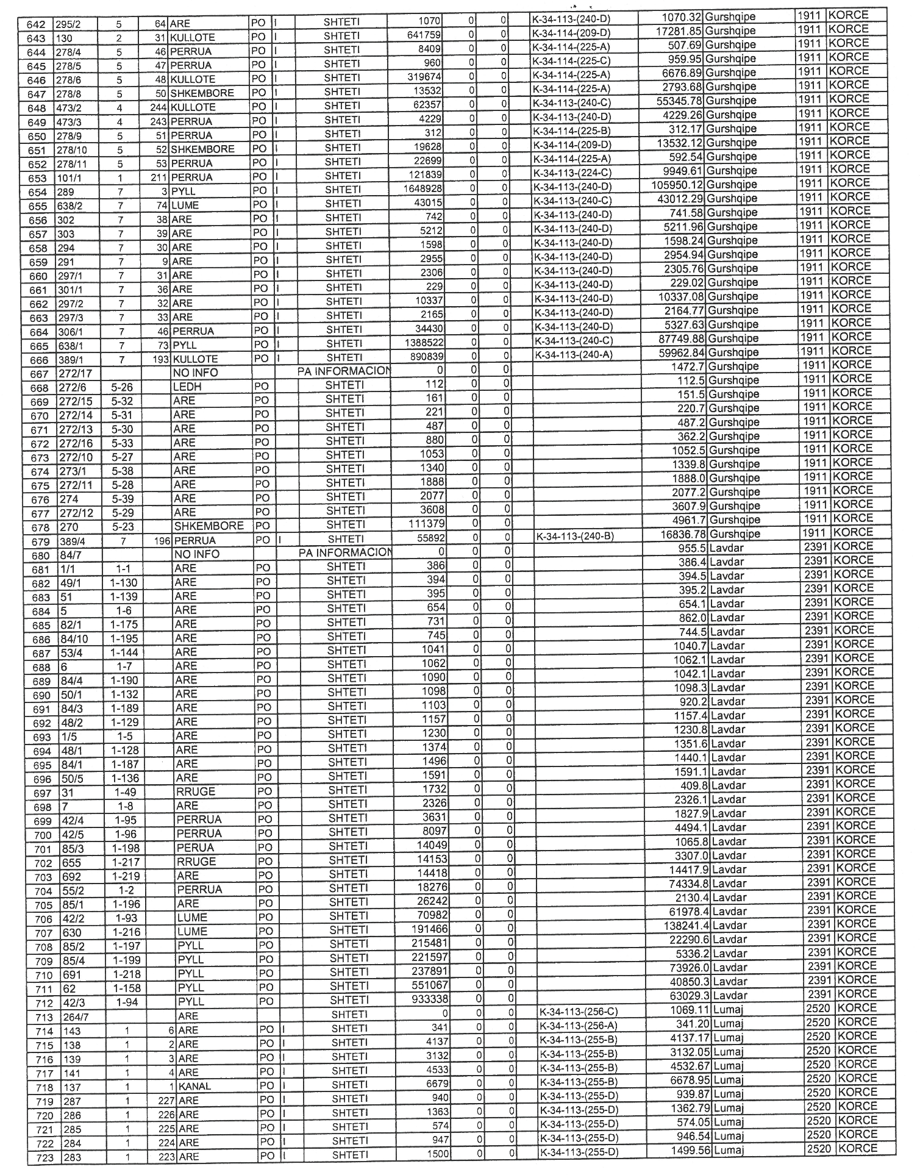
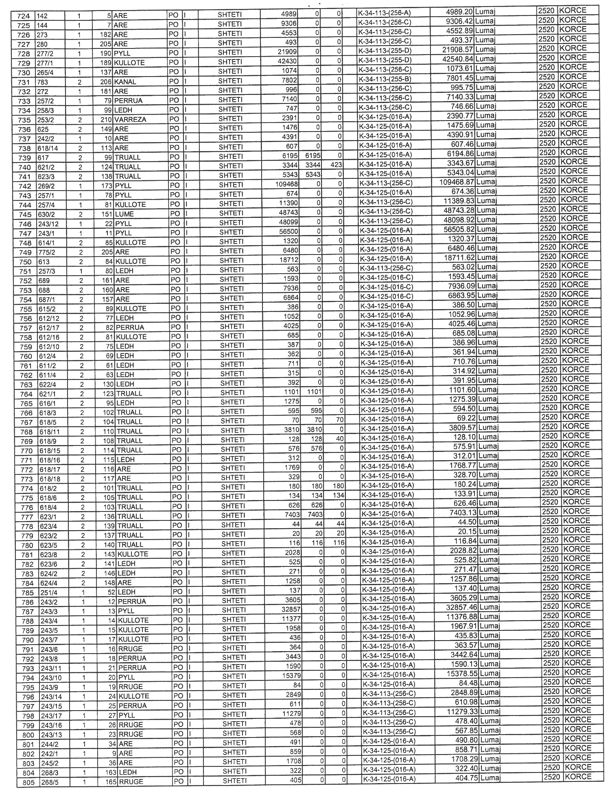
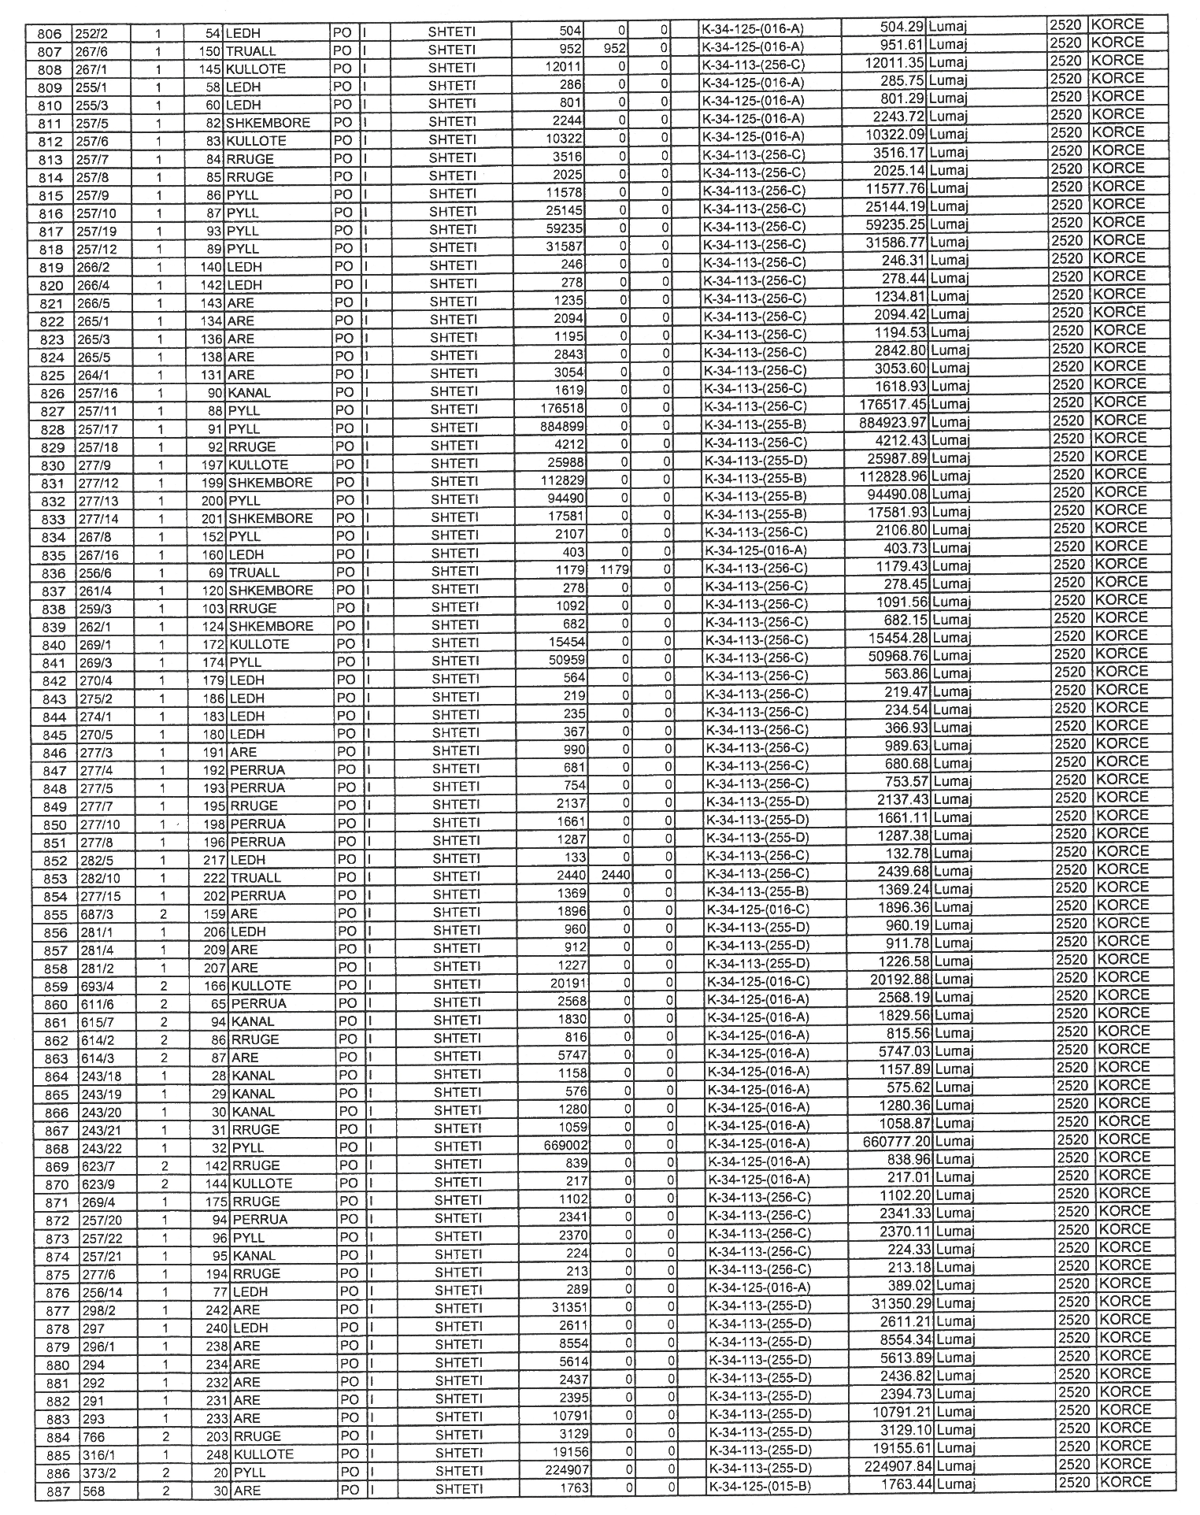

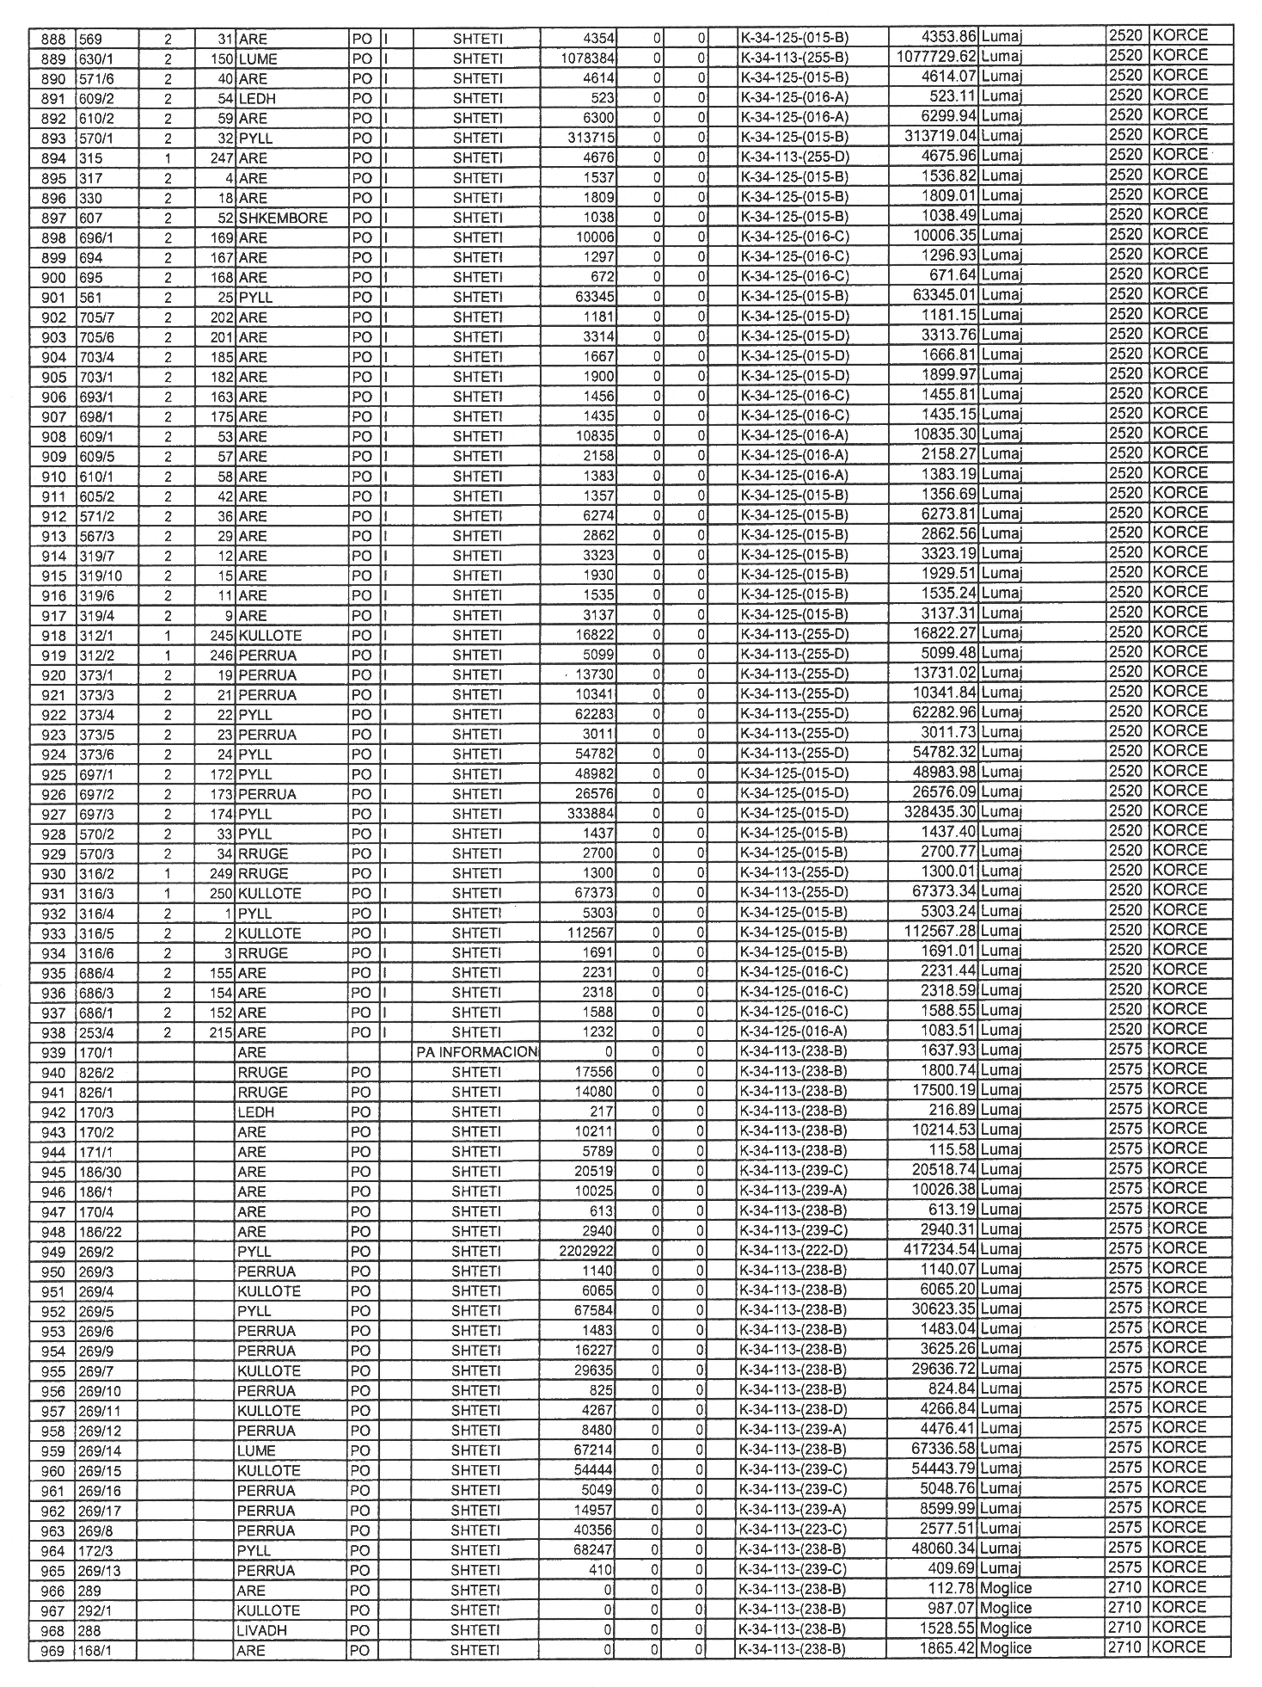
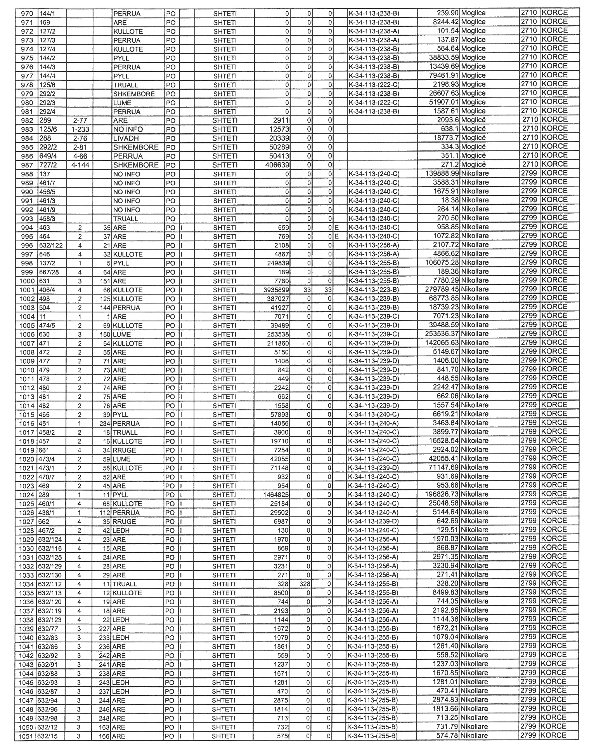

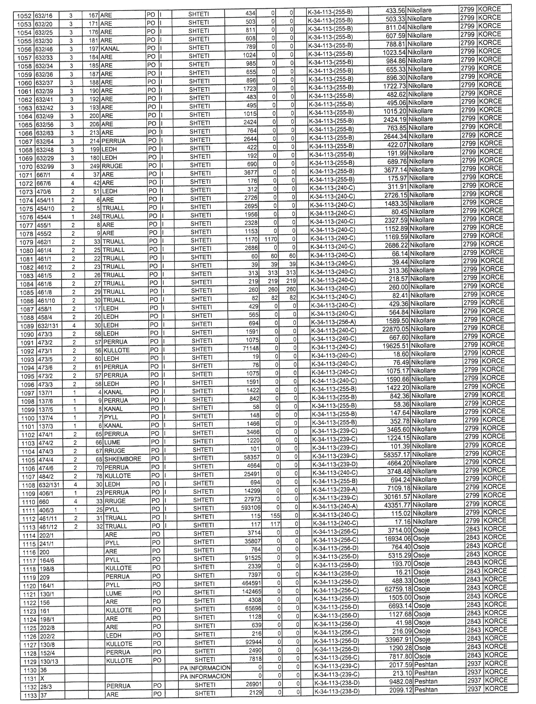
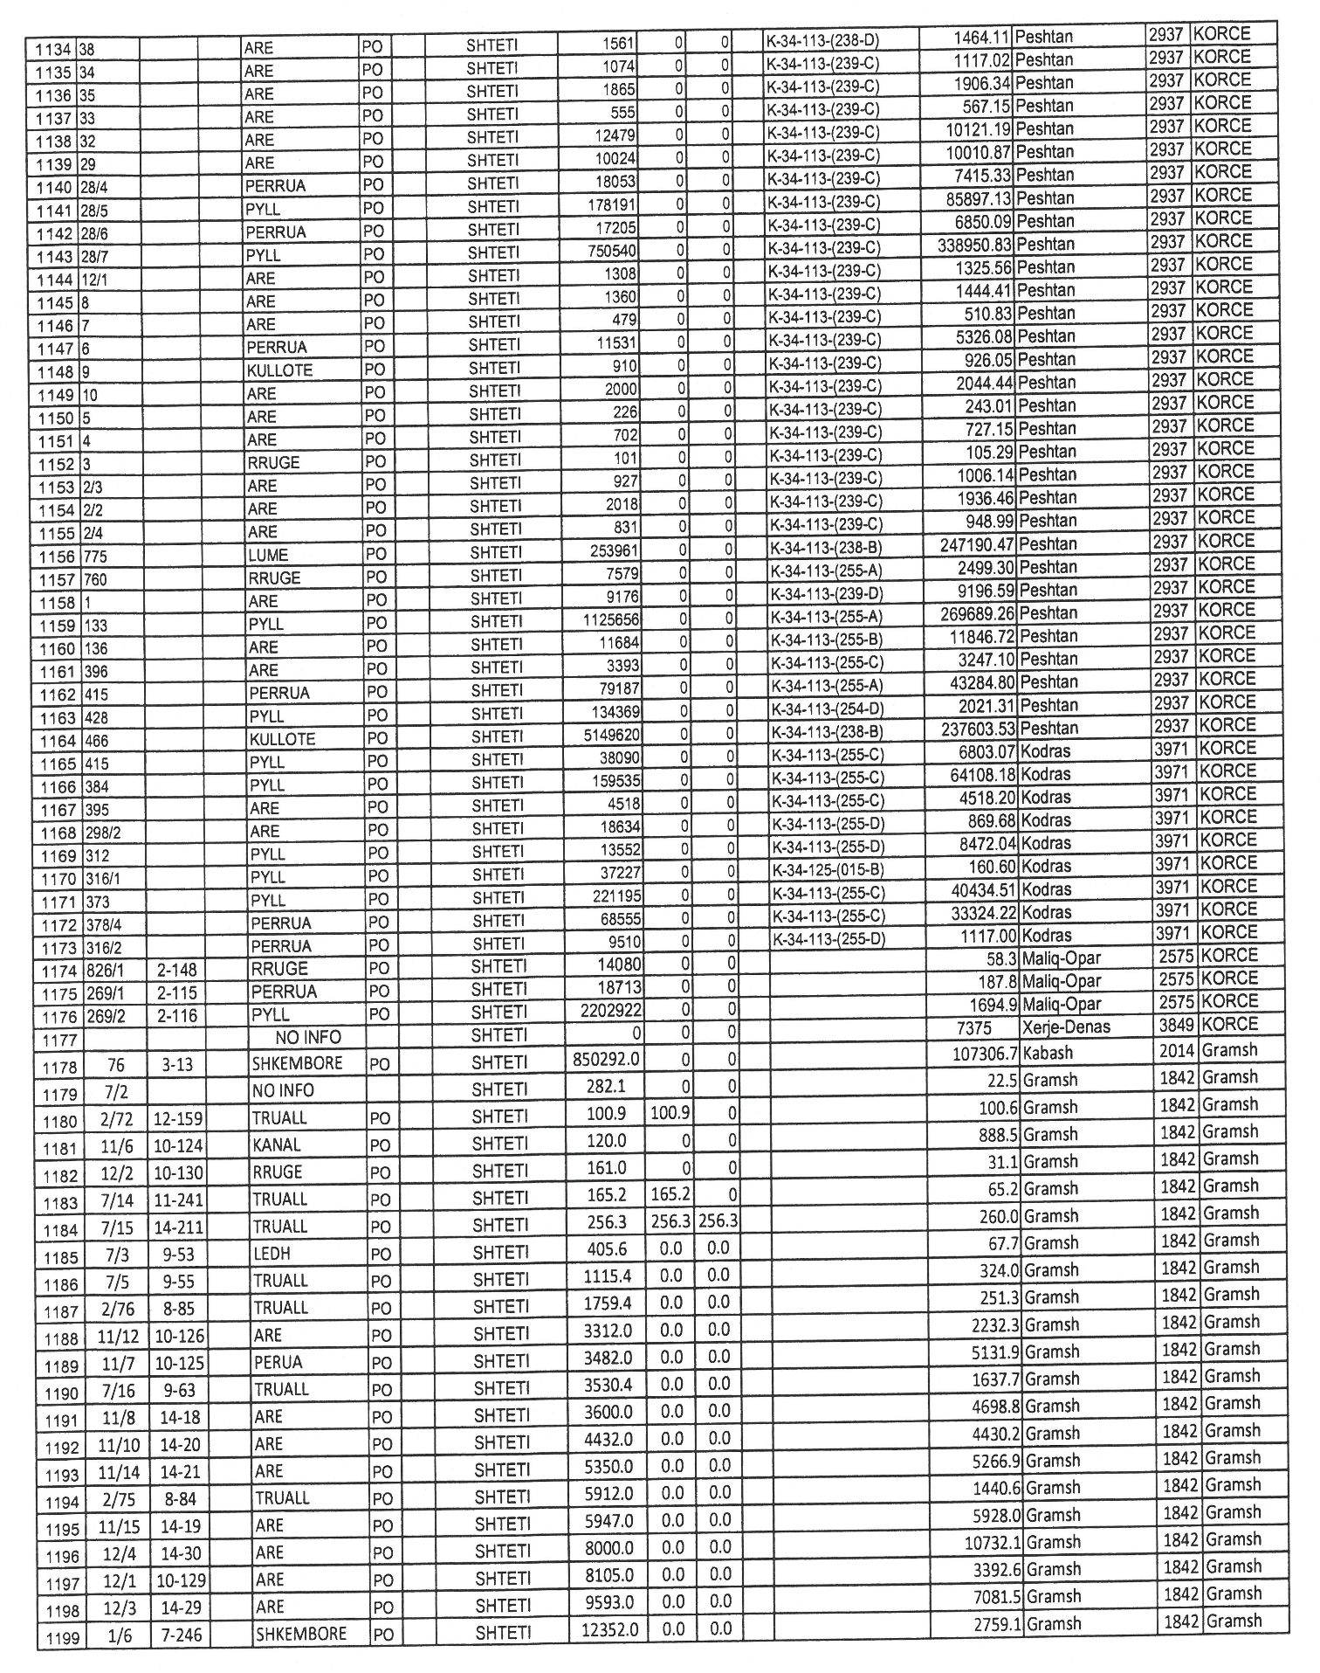

UDHËZIM

Nr. 2225, datë 13.5.2013

PËR CAKTIMIN E TARIFAVE TË SHËRBIMEVE NË AVIACIONIN CIVIL

Në zbatim të nenit 102 pika 4 të Kushtetutës, të nenit 9 pika 2 të ligjit nr. 10 040, datë 22.12.2008 “Kodi Ajror i Republikës së Shqipërisë”, të ndryshuar dhe nenit 6, pika (dh) të ligjit 10233, datë 11.02.2010 “Për Autoritetin e Aviacionit Civil”, të ndryshuar, Ministri i Punëve Publike dhe Transportit dhe Ministri i Financave

UDHËZOJNË:

1. Tarifat për shërbimet e ofruara nga Autoriteti i Aviacionit Civil, të jenë sipas lidhjeve nr. 1, nr. 2, nr. 3, nr. 4, nr. 5, nr. 6 që i bashkëlidhen këtij udhëzimi.
2. Të ardhurat, që realizohen nga shërbimet, të administrohen nga Autoriteti i Aviacionit Civil, në masën dhe sipas kritereve të përcaktuara në ligjin nr. 10 233, datë 11.02.2010 “Për Autoritetin e Aviacionit Civil”, të ndryshuar.
3. Ngarkohet Autoriteti i Aviacionit Civil për zbatimin e këtij udhëzimi.
Ky udhëzim hyn në fuqi pas botimit në Fletoren Zyrtare.

MINISTRI I PUNËVE PUBLIKE DHE TRANSPORTIT  Sokol Olldashi | MINISTRI I FINANCAVE  Ridvan Bode

LIDHJA NR. 1: TARIFAT E PAGESAVE PËR LICENCË
(000/lekë)
Nr. | EMËRTIMI | AFATI | VLERA | SHËNIME
1 | Licencë për operime ajrore ndërkombëtare të rregullta | 1 vit  5 vjet | 200,000  1,000,000
2 | Licencë për operime ajrore ndërkombëtare jo të rregullta | 1 vit  5 vjet | 50,000  250,000
3 | Licencë për operime ajrore të brendshme të rregullta | 1 vit  5 vjet | 30,000  1,000,000
4 | Licencë për operime ajrore të brendshme jo të rregullta | 1 vit  5 vjet | 20,000  100,000
5 | Licencë për aviacionin e përgjithshëm | 1 vit  5 vjet | 50,000  250,000

LIDHJA NR. 2: TARIFAT E PAGESAVE PËR CERTIFIKATAT E OPERATORËVE AJRORË
(000/lekë)
Nr. | EMËRTIMI | AFATI | VLERA | SHËNIME
1 | Certifikatë e operimit ajror (COA) ndërkombëtare të rregullta | 6 muaj  1 vit | 100,000  500,000
2 | (COA) ndërkombëtare jo të rregullta | 6 muaj  1 vit | 50,000  100,000
3 | (COA) të brendshme të rregullta | 6 muaj  1 vit | 25,000  50,000
4 | (COA) të brendshme jo të rregullta | 6 muaj  1 vit | 10,000  25,000
5 | Certifikatë për operime të aviacionit të përgjithshëm | 6 muaj  1 vit | 10,000  25,000
6 | Përsëritja e licencave dhe certifikatave  sipas lidhjeve nr. 1 dhe nr. 2 |  |  | Aplikohet po ajo tarifë

LIDHJA NR. 3: TARIFAT E PAGESAVE PËR DOKUMENTET E AVIONIT
(000/lekë)
NR. | EMËRTIMI | AFATI | VLERA | SHËNIME
1 | Certifikatë e regjistrimit të avionit:  Avionë me peshë deri në 3,000 kg  Avionë me peshë mbi 3,000 kg | Pa afat | 5,000  me formulë  5,000 + (1,000 L për çdo 1,000 kg)
2 | Leja për të kryer fluturimet “ferry” |  | 25000
3 | Certifikata e vlefshmërisë ajrore:  Avionë me pesha nën 5,700 kg  Avionë me pesha mbi 5,700 kg | 1 vit | 20,000  me formulë  20,000+(100,000 L për çdo 1,000 kg)
4 | Përsëritja e certifikatës së vlefshmërisë |  | 20,000 | Paguhet tarifa më e vogël
5 | Certifikata e vlefshmërisë për Gliderin | 1 vit | 10 000
6 | Certifikata e zhurmave | pa afat | 20 000
7 | Manuali i operimeve | pa afat | 25,000 | Për çdo amendim, 10% e shumës së tarifës
8 | Manuali i fluturimit | pa afat | 25,000 | Për çdo amendim, 10% e shumës së tarifës
9 | Manuali i mirëmbajtjes | pa afat | 25,000 | Për çdo amendim, 10% e shumës së tarifës

LIDHJA NR 4: APROVIMET NGA AAC
(000/lekë)
NR. | EMËRTIMI | AFATI | VLERA | SHËNIME
1 | Aprovimi i qendrave të mirëmbajtjes | vit | 100,000
2 | Kryerja e një testi fluturimi |  | 15,000
3 | Aprovimi i qendrave të trajnimit | vit | 100,000
4 | Aprovimi i qendrave të trajnimit/ANTA | vit | 100,000
5 | Aprovimi i personit të autorizuar për trajnim | pa afat | 50,000
6 | Aprovimi për instruktorë në ANTA | pa afat | 50,000
7 | Aprovimi i modifikimeve |  | 100,000 | Për avionët shtetërorë aplikohet 50% e tarifave të mësipërme

LIDHJA NR 5: LICENCAT E PERSONELIT FLUTURUES DHE TEKNIK
(000/lekë)
NR. | EMËRTIMI | AFATI | VLERA | SHËNIME
1 | Licenca e inxhinierit të avionit tip 1&11 | 5 vjet | 25,000
2 | Licenca e mekanikut të avionit tip 1&11 | 2 vjet | 25,000
3 | Licenca e pilotit të linjave ajrore | 2 vjet  vlere kartoni | 25,000 | Për vazhdimësinë e licencës për çdo 6 muaj  shtohet +10,000L. Në rastet kur vlefshmëria  jepet një herë/vit kemi 25,000+20,000 L për të gjitha mjetet fluturuese
4 | Licenca e pilotëve komerciale | 5 vjet/V.kartoni | 25,000 | Aplikohet njësoj si licenca e pilotit të linjave ajrore
5 | Licence piloti privat | 5vjet/V.kartoni | 5,000 | Kësaj vlere i shtohet +5,000L vlefshmëria  për/vit & +10,000L/çdo dy vjet
6 | Leje e pilotit student | 5 vjet | 5,000
7 | Licenca e navigatorit | 5vjet/V.kartoni | 25,000 | Kësaj vlere i shtohet +10,000L vlefshmëria/vit
8 | Licenca e inxhinierit të fluturimit | 5vjet/V.kartoni | 25,000 | Kësaj tarife i shtohet +10,000L në vit
9 | Licencë për stafin inxhiniero-teknik/ANTA | pa afat | 6,000
10 | Licenca e dispeçerit | 5vjet/V.kartoni | 15,000 | Kësaj tarife i shtohet +5,000L në vit
11 | Licenca e stjuardesave | 5vjet/V.kartoni | 10,000 | Kësaj tarife i shtohet +5,000L në vit
12 | Licencë për kontrollor trafiku | pa afat | 7,000
13 | Licencë për shoqëruese kabine | pa afat | 8,000

LIDHJA NR. 6: LICENcAT E OPERATORËVE AEROPORTUALE

& LICENcA PËR AGJENcITË E SHITJES SË BILETAVE AJRORE

NR. | EMËRTIMI | AFATI | VLERA | SHËNIME
1 | Licenca e operatorit të aeroportit  Ose Certifikata e operimit | 1vit | 50,000€ | Vlera në euro
2 | Licenca e operimit të ANTA-s | 1 vit | 150,000€
3 | Miratimi i manualit operacional të aerob. |  | 1,000.000 | Shprehur në lekë  Për çdo amendim, 10% e tarifës
4 | Licenca e shërbimeve të sigurisë |  |  | Mbulohet nga tarifa e sigurisë
5 | Leja për vetëshërbimet e karburantit | 1 vit  5 vjet | 100,000  500,000 | Shprehur në lekë  “ “
6 | Leja për vetëshërbimet kargo | 1vit  5 vjet | 50,000  250,000 | Shprehur në lekë  “ “
7 | Leja për shërbimet e kateringut | 1 vit  5 vjet | 20,000  100,000 | Shprehur në lekë  “ “
8 | Licenca e radio operatorit | 1 vit  5 vjet | 100,000  500.000 | Shprehur në lekë  “ “
9 | Licencë për agjencitë e shitjes së biletave ajrore | 6/muaj | 30,000 | Lekë; rinovim; jepet për periudhë  1 vit me të njëjtën vlerë

Ndreqje gabimi

Në udhëzimin e Këshillit të Ministrave nr. 1, datë 8.5.2013, “Për miratimin e kostos mesatare të ndërtimit të banesave nga Enti Kombëtar i Banesave, për vitin 2013” botuar në Fletoren Zyrtare nr. 87, datë 24 maj, në faqen 3691, tabela nr. 2 zëvendësohet si më poshtë:

